台北市立松山高級中學98學年度第一學期 第二次期中考 高二社會組數學科試題
二年 班 號 姓名
- 多重選擇題：(每題6分，5題共30分) 給分標準請見答案卷。
1 下列敘述何者正確?
(1) 空間中存在兩平面恰交於一點
(2) 若一平面上有兩相異直線不相交，則兩直線平行
(3) 在空間中，若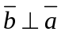且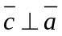，則//
(4) 在空間中，兩相交直線在平面上的投影，僅可能為一直線或兩相交直線
(5) 若平面E上有一直線l 與A、C兩相異點，且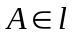，若P點不在平面E上，且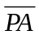⊥l， 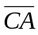⊥l，則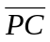⊥E。
2 四面體O-ABC，△ABC為正三角形，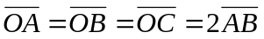，下列敘述何者正確?
(1) O在平面ABC的投影點為△ABC的垂心
(2) 平面OAB與平面CAB之兩面角的餘弦值為
(3) 平面OBC與平面ABC之兩面角的餘弦值為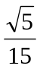
(4) 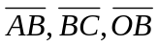之中點分別為P,Q,R，則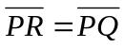
(5) O-AB-C之兩面角與 A-OB-C之兩面角相等

3 已知空間中之平面E:2x-y+2z=5，則下列敘述何者正確?
(1) 若P,Q兩點在E平面上，且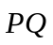=(a,b,c)，則2a-b+2c=5
(2) 平面E與平面F:x+2y-2z=1之銳夾角為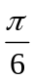
(3) 平面E與平面z=0相交之圖形的方程式為2x-y=5
(4) 若點A在平面上，O為原點，則之最小值為
(5) E與z軸的交點座標為(0,0,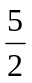)
4 空間中一直線L: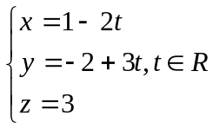，則下列敘述何者正確?
(1) L的對稱比例式為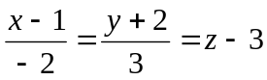
(2) kR ，平面3x+2y+kz+1-3k=0恆包含直線L
(3) L與平面3x+2y+1=0平行
(4) L的參數式亦可寫成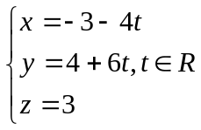
(5) L與L’: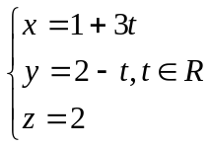為兩相交直線
5 下列各條件中，何者恰可決定唯一的一個平面?
(1) 點A(5,-3,2)與直線L: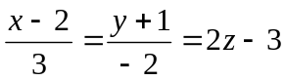
(2) 三相異點A(2,1,0) B(3,4,-2) C(4,7,-4)
(3) L: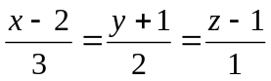與L’: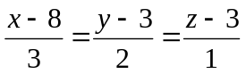
(4) L: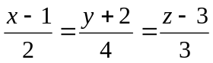與L’: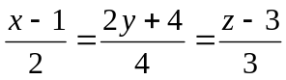
(5) L: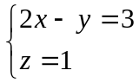 與y軸

- 填充題：(13格，共70分。配分請見答案卷)
1 已知平面E:3x-y+2z=1，若平面F垂直於E且過點A(1,3,-2)及點B(0,2,1)，則平面F之方程式 為 (A) 。
2 設空間中有兩點P(x,y,z),Q(2,-1,3)，若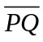=2，則2x-2y+z之最大值為 (B) 。

3 如圖，長方體ABCD-EFGH，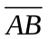=3,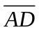=6, 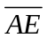=2，若點M在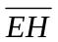上且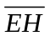=2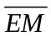，點N在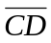上且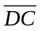=3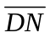，求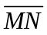長= (C) 。
H
G
F
E
D
C
B
A

4 四面體P-ABC，已知A(1,0,-1)，B(2,-2,1)，C(-3,4,-3)，且
C
B
A
P
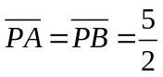，若平面PAB與平面CAB之兩面角為，且cos=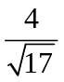，則
(1) △ABC所在之平面E的方程式為 (D)
(2)此四面體的體積為 (E)
(3) △ABC中，∠A在E平面上的內角平分線方程式為 (F) (需以對稱比例式表示)。

5 兩平面E₁,E₂相交於一直線L，且所成的兩面角為30°，在E₁上且B在L上，與L的夾角為60°，若=10，則點A到平面E₂的距離為 (G) 。

6 若平面E包含直線L: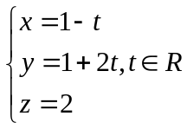，且與點A(2,1,0)的距離為2，則平面E的方程式
為 (H) (有兩解)。

7 空間中一平面E:x+2y-z=13及一點P(1,1,2)，求
(1)P點對E平面之對稱點座標為 (I)
(2) 若E為一鏡面，P為一光源，若光線由P射向E上之一點O(1,1,-10)，反射後經過R點，且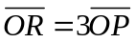，則R點座標為 (J) 。

8 空間中兩歪斜線L₁: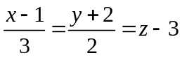，L₂: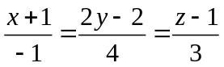 (注意方向向量)，試求
(1)包含L₂且平行L₁之平面方程式為 (K)
(2) 求L₁與L₂之距離為 (L) 。

9 空間中一直線L: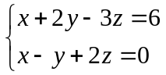，則原點在L上的投影點座標為 (M) 。

台北市立松山高級中學98學年度第一學期第二次期中考 高二社會組數學科答案卷
二年 班 號 姓名
- 多重選擇題：(每題6分，5題共30分)
注意：全對得6分，答錯不倒扣，對4個選項得4分，對3個選項得3分，對2個選項得2分，對1個選項得1分，對0個選項得0分。
1 |  | 2 |  | 3
4 |  | 5
- 填充題：(13格，共70分)

答對格數 | 1 | 2 | 3 | 4 | 5 | 6 | 7 | 8 | 9 | 10 | 11 | 12 | 13
得分 | 8 | 16 | 24 | 32 | 37 | 42 | 47 | 52 | 56 | 60 | 64 | 67 | 70

A |  | B |  | C
D |  | E |  | F
G |  | H |  | I
J |  | K |  | L
M

PS:答案卷背面亦可當計算紙。

台北市立松山高級中學98學年度第一學期第二次期中考 高二社會組數學科答案卷
二年 班 號 姓名
- 多重選擇題：(每題6分，5題共30分)
注意：全對得6分，答錯不倒扣，對4個選項得4分，對3個選項得3分，對2個選項得2分，對1個選項得1分，對0個選項得0分。
1 | 24 | 2 | 13 | 3 | 45
4 | 24 | 5 | 4
- 填充題：(13格，共70分)

答對格數 | 1 | 2 | 3 | 4 | 5 | 6 | 7 | 8 | 9 | 10 | 11 | 12 | 13
得分 | 8 | 16 | 24 | 32 | 37 | 42 | 47 | 52 | 56 | 60 | 64 | 67 | 70

A | x+11y+4z=26 | B | 15 | C | 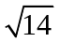
D | 2x+3y+2z=0 | E | 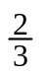 | F | 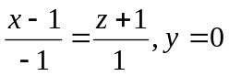
G | 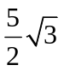 | H | 2x+y-2z+1=0或z=2 | I | (5,9,-2)
J | (-11,-23,-34) | K | 2x-5y+4z+3=0 | L | 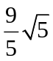
M | (

